**РОССИЙСКИЙ УНИВЕРСИТЕТ ДРУЖБЫ НАРОДОВ**

**Факультет физико-математических и естественных наук**

**Кафедра теории вероятностей и кибербезопасности**

**ОТЧЁТ**

**ПО ЛАБОРАТОРНОЙ РАБОТЕ №13**

*дисциплина: Администрирование сетевых подсистем*

Студент: Бансимба Клодели Дьегра

Студ. билет № 1032215651

Группа: НПИбд-02-22

**МОСКВА**

2024 г.

# Цель работы:

# Целью данной работы является приобретение навыков настройки сервера NFS для удалённого доступа к ресурсам.

**Выполнение работы:**

На сервере установим необходимое программное обеспечение (Рис. 1.1)**:**

dnf -y install nfs-utils

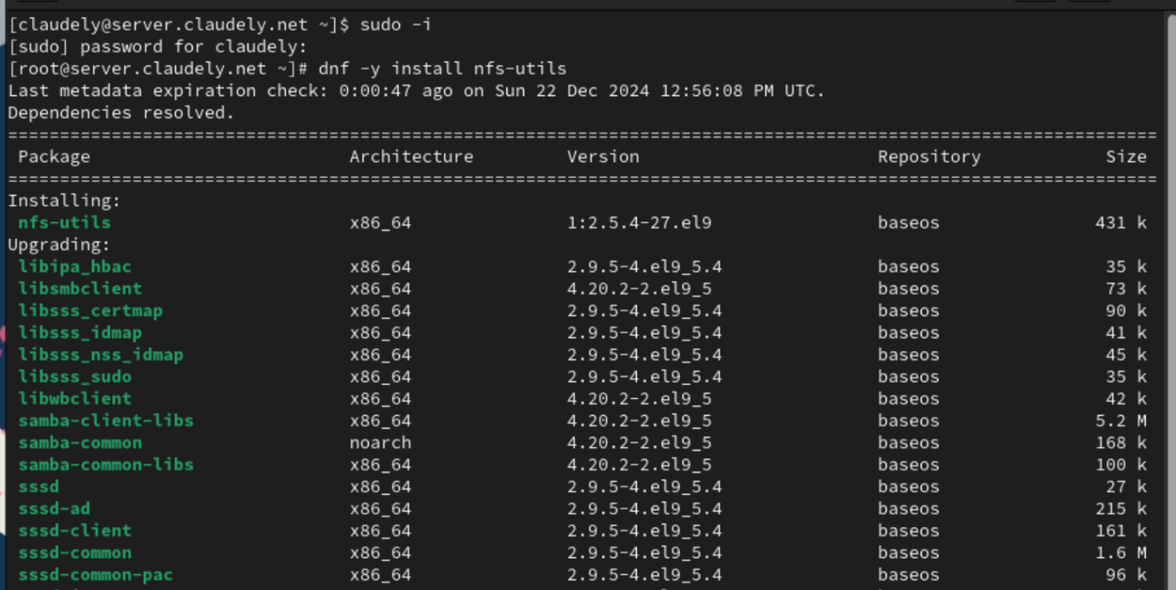

**Рис. 1.1.** Установка на сервере программного обеспечения nfs-utils.

На сервере создадим каталог, который предполагается сделать доступным всем пользователям сети (корень дерева NFS) (Рис. 1.2):

mkdir -p /srv/nfs

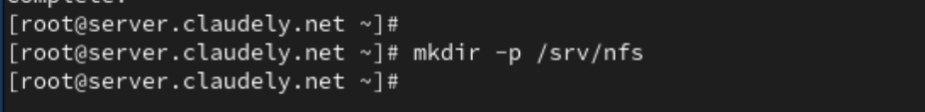

**Рис. 1.2.** Создание на сервере каталога, который предполагается сделать доступным всем пользователям сети (корень дерева NFS).

В файле /etc/exports пропишем подключаемый через NFS общий каталог с доступом только на чтение (Рис. 1.3):

/srv/nfs *(ro)

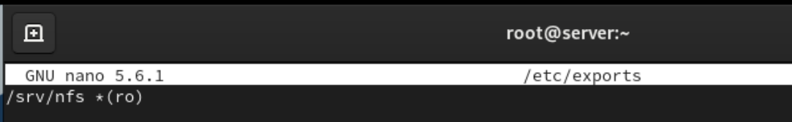

**Рис. 1.3.** Прописывание в файле /etc/exports подключаемого через NFS общего каталога с доступом только на чтение.

Для общего каталога зададим контекст безопасности NFS:

semanage fcontext -a -t nfs_t "/srv/nfs(/.*)?"

Применим изменённую настройку SELinux к файловой системе:

restorecon -vR /srv/nfs

Запустим сервер NFS:

systemctl start nfs-server.service

systemctl enable nfs-server.service

Настроим межсетевой экран для работы сервера NFS (Рис. 1.4):

firewall-cmd --add-service=nfs

firewall-cmd --add-service=nfs --permanent

firewall-cmd --reload

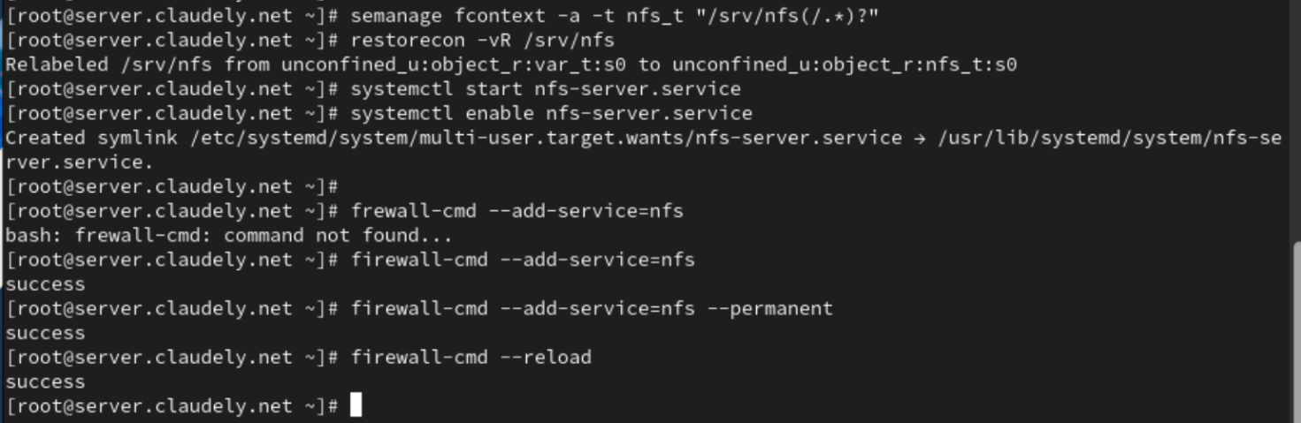

**Рис. 1.4.** Настройка для общего каталога контекста безопасности NFS, применение изменённой настройки SELinux к файловой системе, запуск сервера NFS и настройка межсетевого экрана для работы сервера NFS.

На клиенте установим необходимое для работы NFS программное обеспечение (Рис. 1.5):

dnf -y install nfs-utils

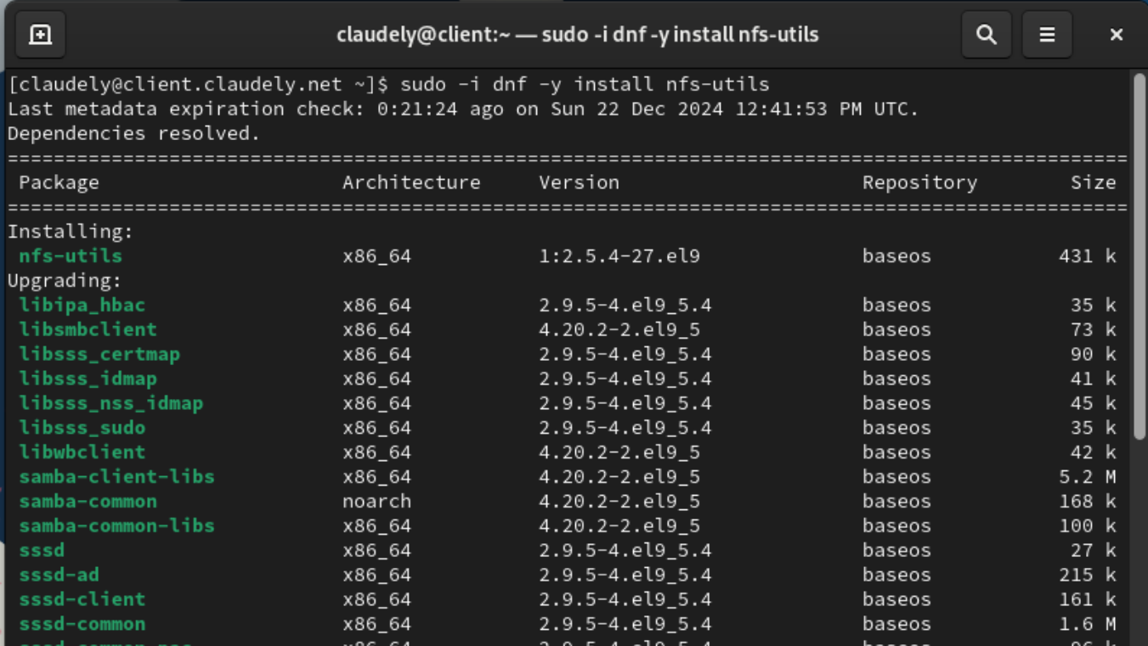

**Рис. 1.5.** Установка на клиенте программного обеспечения для работы NFS.

На клиенте попробуем посмотреть имеющиеся подмонтированные удалённые ресурсы (Рис. 1.6):

showmount -e server.claudely.net

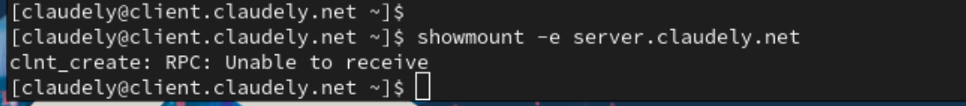

**Рис. 1.6.** Попытка просмотреть на клиенте имеющихся подмонтированных удалённых ресурсов.

Попробуем на сервере остановить сервис межсетевого экрана (Рис. 1.7):

systemctl stop firewalld.service

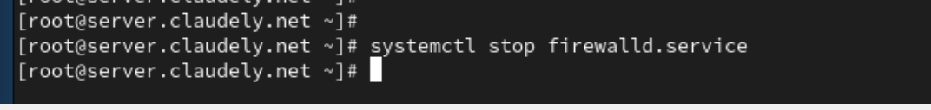

**Рис. 1.7.** Попытка остановить на сервере сервис межсетевого экрана.

На сервере запустим сервис межсетевого экрана (Рис. 1.9):

systemctl start firewalld



**Рис. 1.9.** Запуск на сервере сервиса межсетевого экрана.

На сервере посмотрим, какие службы задействованы при удалённом монтировании:

lsof | grep TCP (Рис. 1.10):

lsof | grep UDP (Рис. 1.11):

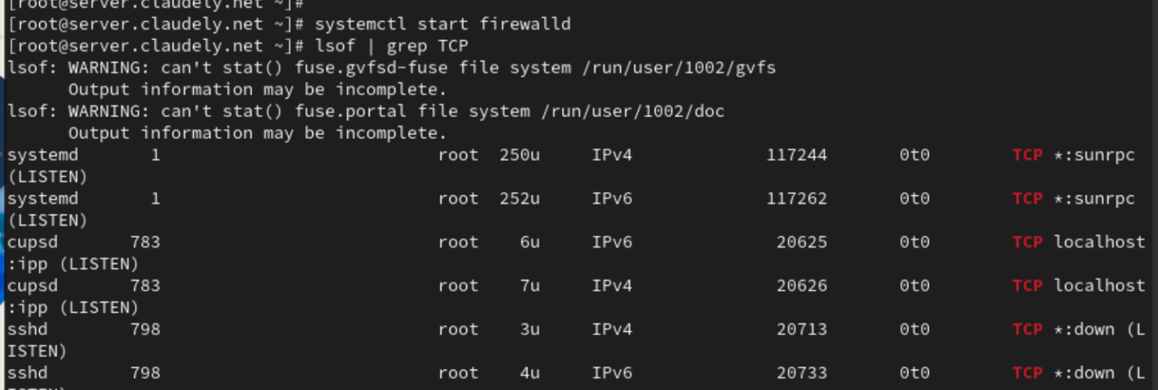

**Рис. 1.10.** Просмотр на сервере служб, задействованных при удалённом монтировании (TCP).

Добавим службы rpc-bind и mountd в настройки межсетевого экрана на сервере:

firewall-cmd --get-services

firewall-cmd --add-service=mountd --add-service=rpc-bind

firewall-cmd --add-service=mountd --add-service=rpc-bind --permanent

firewall-cmd --reload

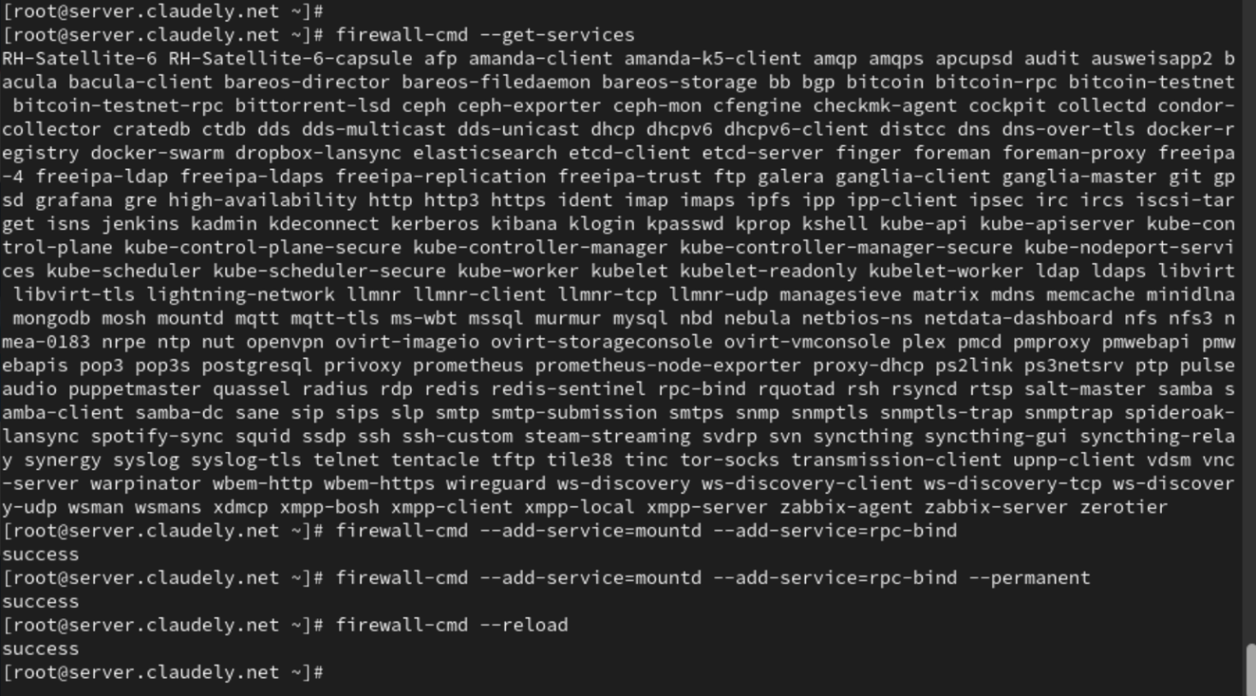

**Рис. 1.12.** Добавление службы rpc-bind и mountd в настройки межсетевого экрана на сервере.

На клиенте создадим каталог, в который будем монтировать удалённый ресурс, и подмонтируем дерево NFS. После чего проверим, что общий ресурс NFS подключён правильно (Рис. 2.1):

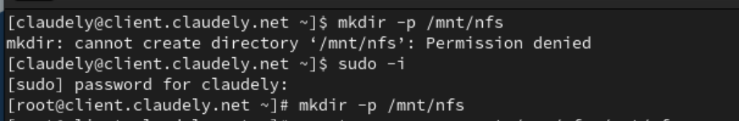

**Рис. 2.1.** Создание на клиенте каталога, в который будет монтироваться удалённый ресурс, и монтироваться дерево NFS. Проверка, что общий ресурс NFS подключён правильно.

На клиенте в конце файла /etc/fstab добавим следующую запись (Рис. 2.2):

server.claudely.net:/srv/nfs /mnt/nfs nfs _netdev 0 0

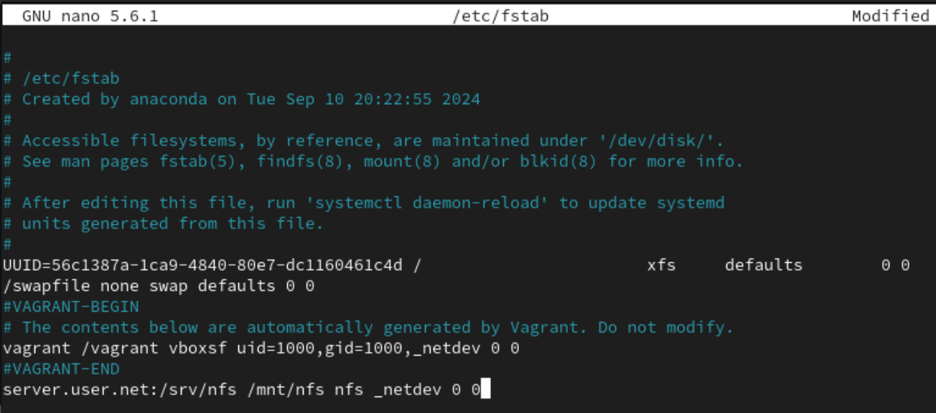

**Рис. 2.2.** Добавление на клиенте в конце файла /etc/fstab записи.

На клиенте проверим наличие автоматического монтирования удалённых ресурсов при запуске операционной системы (Рис. 2.3):

systemctl status remote-fs.target

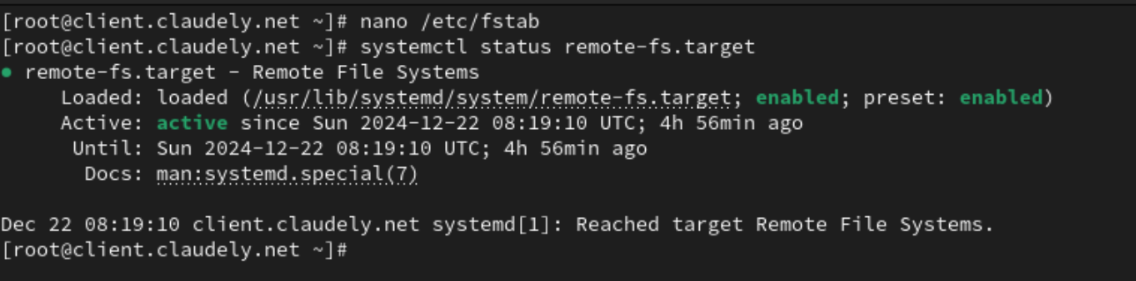

**Рис. 2.3.** Проверка на клиенте наличия автоматического монтирования удалённых ресурсов при запуске операционной системы.

На сервере создадим общий каталог, в который затем будет подмонтирован каталог с контентом веб-сервера:

mkdir -p /srv/nfs/www

После чего подмонтируем каталог web-сервера:

mount -o bind /var/www/ /srv/nfs/www/

И на сервере проверим, что отображается в каталоге /srv/nfs (Рис. 3.1):

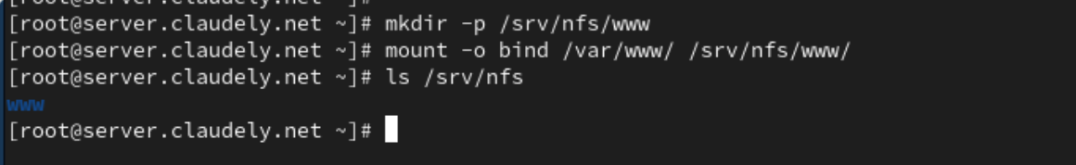

**Рис. 3.1.** Создание на сервере общего каталога, в который затем будет подмонтирован каталог с контентом веб-сервера. Монтирование каталога web-сервера и проверка, что отображается в каталоге /srv/nfs.

На сервере в файле /etc/exports добавим экспорт каталога веб-сервера с удалённого ресурса (Рис. 3.3):

/srv/nfs/www 192.168.0.0/16(rw)

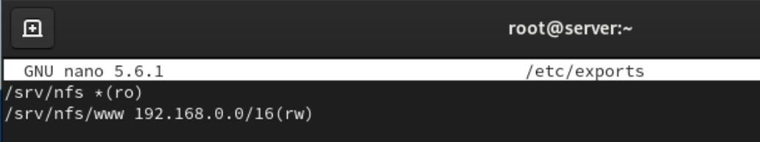

**Рис. 3.3.** Добавление на сервере в файле /etc/exports экспорта каталога веб-сервера с удалённого ресурса.

На сервере в конце файла /etc/fstab добавим следующую запись (Рис. 3.6)**:**

/var/www /srv/nfs/www none bind 0 0

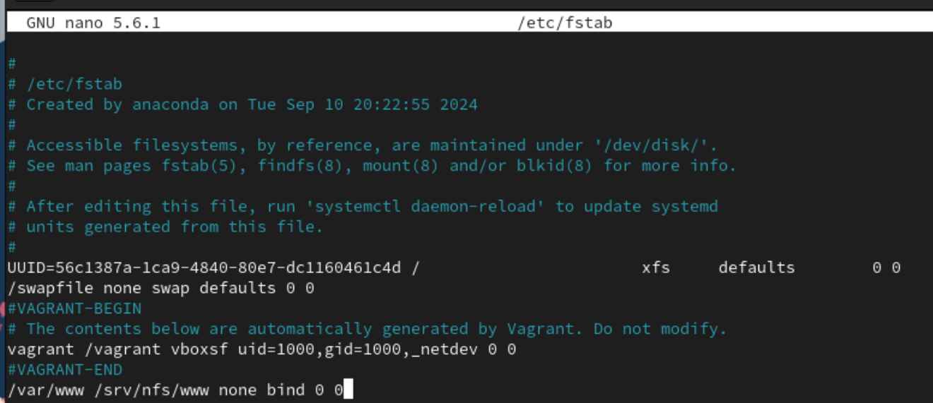

**Рис. 3.6.** Добавление на сервере в конце файла /etc/fstab записи.

На сервере под пользователем claudely в домашнем каталоге создадим каталог common с полными правами доступа только для этого пользователя, а в нём файл claudely@server.txt. Далее создадим общий каталог для работы пользователя claudely по сети и подмонтируем каталог common пользователя claudely в NFS (Рис. 4.1):

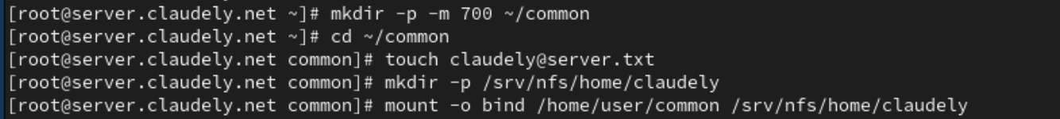

**Рис. 4.1.** Создание на сервере под пользователем claudely в домашнем каталоге каталога common с полными правами доступа только для этого пользователя, а в нём файл claudely@server.txt. Создание общего каталога для работы пользователя claudely по сети и монтирование каталога common пользователя claudely в NFS.

Подключим каталог пользователя в файле /etc/exports, прописав в нём (Рис. 4.2):

/srv/nfs/home/claudely 192.168.0.0/16(rw)

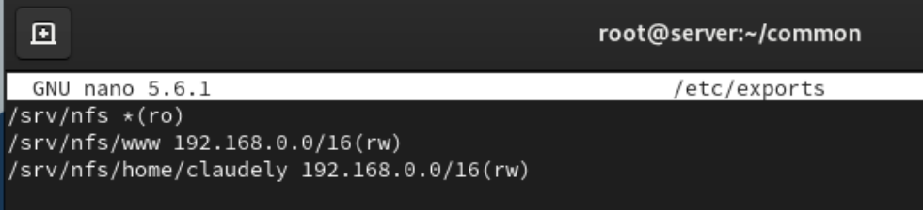

**Рис. 4.2.** Подключение каталога пользователя в файле /etc/exports.

Внесём изменения в файл /etc/fstab (Рис. 4.3):

/home/claudely/common /srv/nfs/home/claudely none bind 0 0

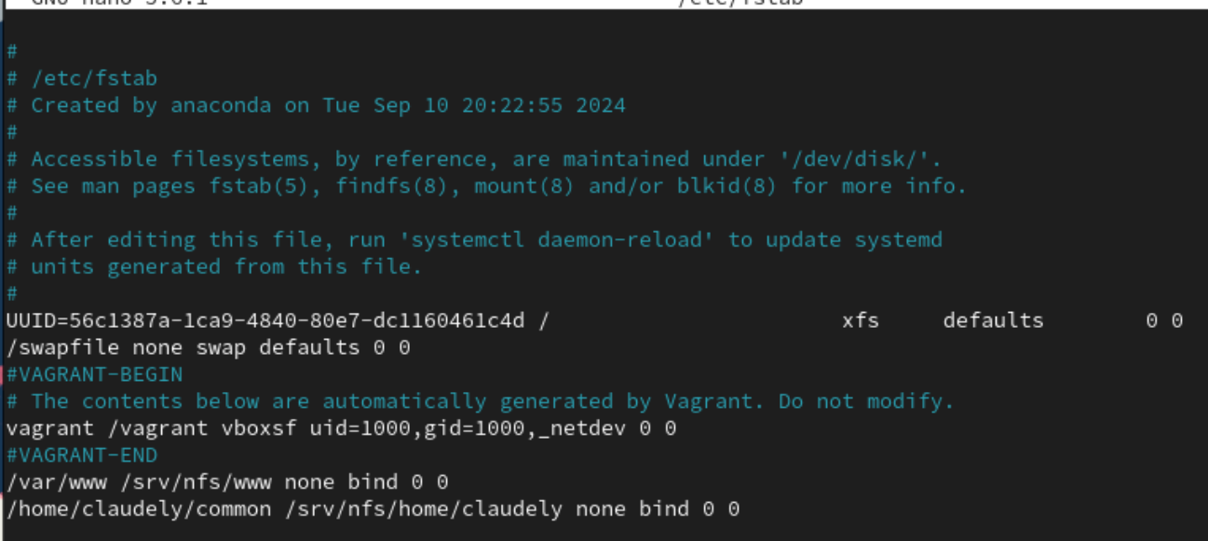

**Рис. 4.3.** Внесение изменения в файл /etc/fstab.

На клиенте под пользователем claudely перейдём в каталог /mnt/nfs/home/claudely и попробуем создать в нём файл claudely@client.txt и внести в него какие-либо изменения (Рис. 4.6). Попробуем также это проделать под пользователем root (Рис. 4.7):

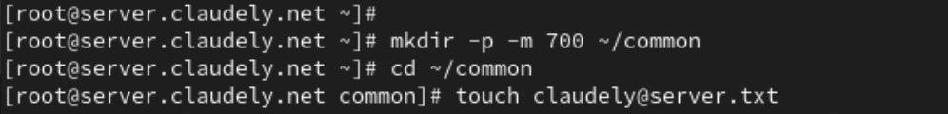

**Рис. 4.6.** Переход на клиенте под пользователем claudely в каталог /mnt/nfs/home/claudely и попытка создать в нём файл claudely@client.txt.

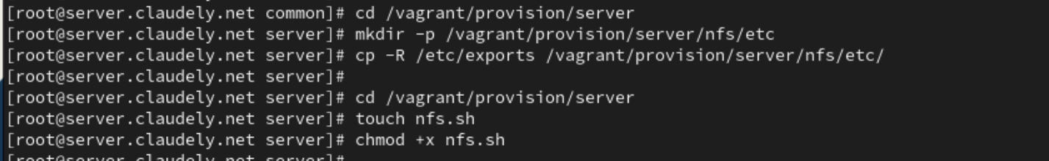

**Рис. 5.1.** Переход на виртуальной машине server в каталог для внесения изменений в настройки внутреннего окружения /vagrant/provision/server/, создание в нём каталога nfs, в который помещаем в соответствующие подкаталоги конфигурационные файлы. Создание в каталоге /vagrant/provision/server исполняемого файла nfs.sh.

Открываем его на редактирование и пропишем в нём следующий скрипт из лабораторной работы (Рис. 5.2):

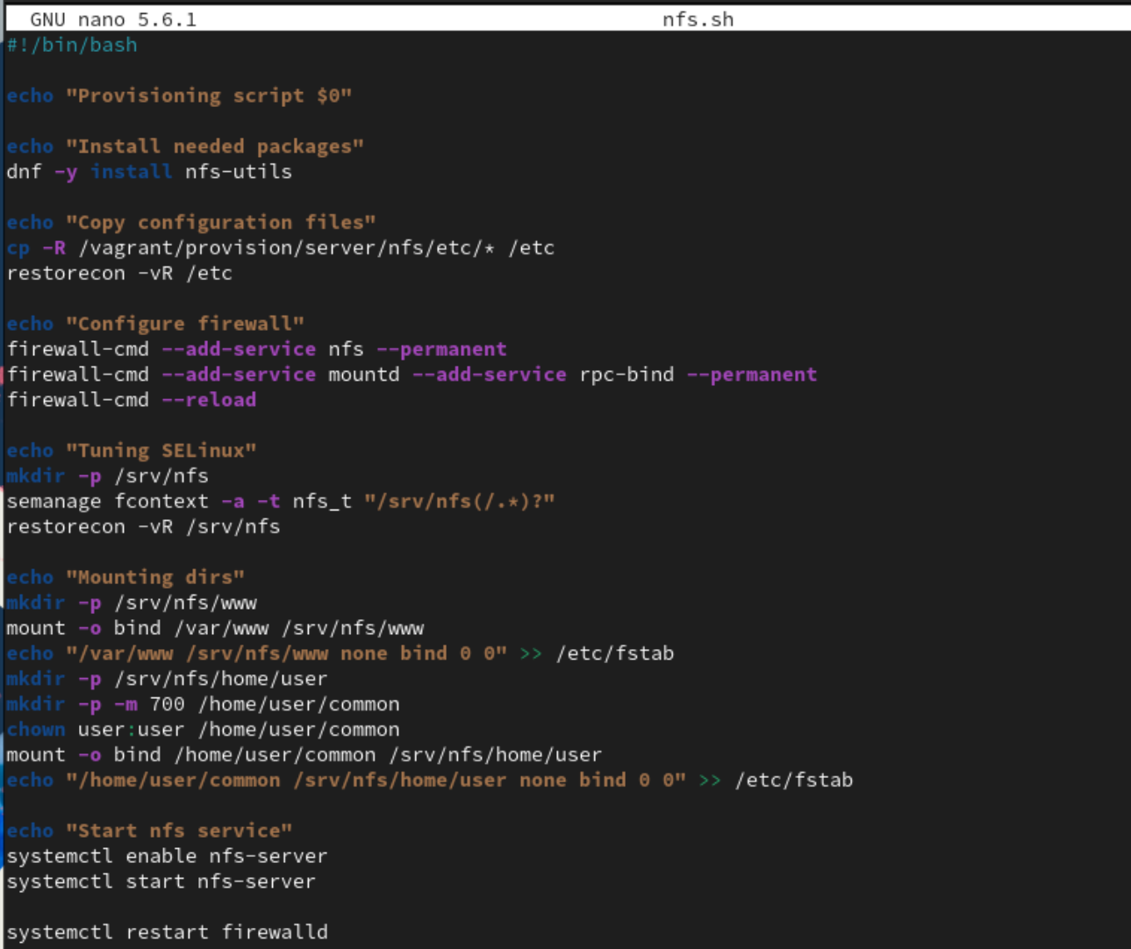

**Рис. 5.2.** Открытие файла на редактирование и добавление скрипта.

После чего на виртуальной машине client перейдём в каталог для внесения изменений в настройки внутреннего окружения /vagrant/provision/client/. В каталоге /vagrant/provision/client создадим исполняемый файл nfs.sh (Рис. 5.3):

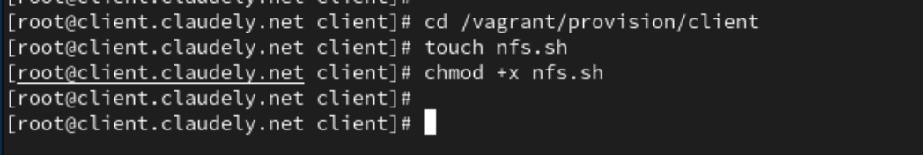

**Рис. 5.3.** Переход на виртуальной машине client в каталог для внесения изменений в настройки внутреннего окружения /vagrant/provision/client/. Создание в каталоге /vagrant/provision/client исполняемого файла nfs.sh.

Открываем его на редактирование и пропишем в нём следующий скрипт (Рис. 5.4):

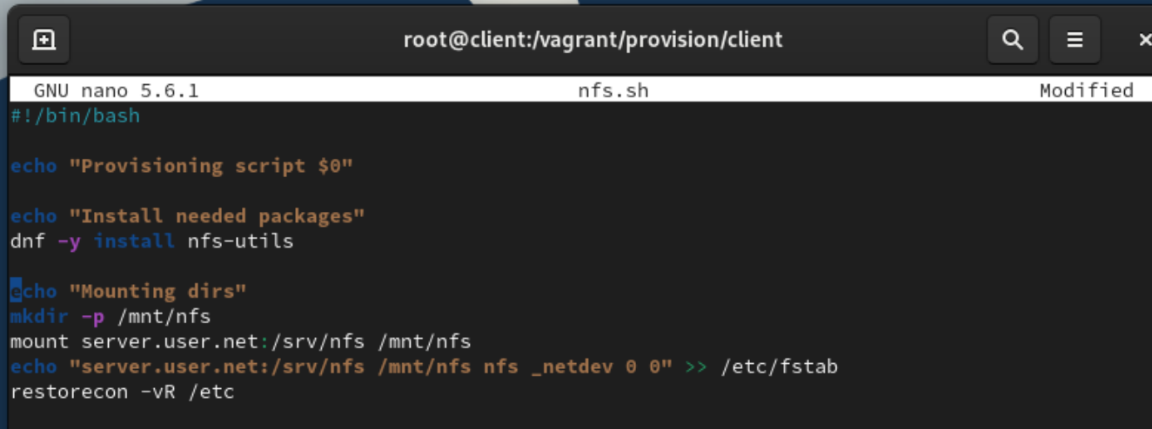

**Рис. 5.4.** Открытие файла на редактирование и добавление скрипта.

Для отработки созданных скриптов во время загрузки виртуальных машин server и client в конфигурационном файле Vagrantfile добавим в соответствующих разделах конфигураций для сервера (Рис. 5.5) и клиента (Рис. 5.6):

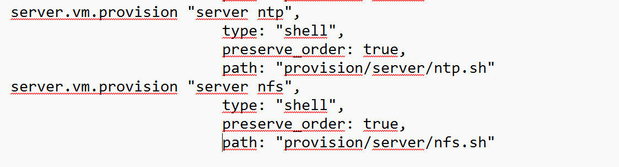

**Рис. 5.5.** Добавление записи в конфигурационном файле Vagrantfile для сервера.

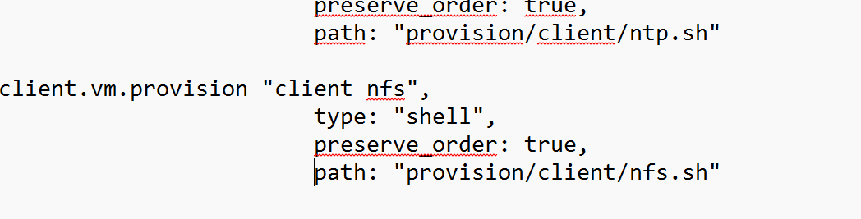

**Рис. 5.6.** Добавление записи в конфигурационном файле Vagrantfile для клиента.

**Вывод:**

# В ходе выполнения лабораторной работы были приобретены навыки настройки сервера NFS для удалённого доступа к ресурсам.

**Ответы на контрольные вопросы:**

1. Как называется файл конфигурации, содержащий общие ресурсы NFS? - **Файл конфигурации, содержащий общие ресурсы NFS, называется /etc/exports. В этом файле определяются каталоги, которые будут доступны для общего использования через NFS.**
2. Какие порты должны быть открыты в брандмауэре, чтобы обеспечить полный доступ к серверу NFS? **- Для обеспечения полного доступа к серверу NFS, обычно открываются следующие порты:**

**TCP и UDP порт 2049: Основной порт для NFS.**

**TCP и UDP порт 111: Порт для службы rpcbind (или портmap), которая используется для регистрации служб RPC.**

**Порты для динамически выделяемых портов (обычно в диапазоне 32768-32779), используемых NFS для передачи данных.**

1. Какую опцию следует использовать в /etc/fstab, чтобы убедиться, что общие ресурсы NFS могут быть установлены автоматически при перезагрузке? **- Для автоматической установки общих ресурсов NFS при загрузке системы, в файле /etc/fstab следует использовать опцию auto. Пример строки в /etc/fstab:**

**server:/remote/export /mnt/nfs_share nfs auto 0 0**

**Здесь server:/remote/export - адрес и путь к общему ресурсу NFS, /mnt/nfs_share - точка монтирования, nfs - тип файловой системы, auto - опция для автоматического монтирования при загрузке системы, 0 0 - опции для процесса проверки файловой системы при загрузке.**